经济学院优秀志愿者评比细则

一、参评条件
“优秀志愿者”参评对象为我校在读注册志愿者，积极参与校志协、院志协及其他志愿服务组织的活动，在活动中表现良好。
校级优秀志愿者申报必须满足：（1）总计信用工时+（荣誉工时*0.7）≥50小时；（2）参加经院志协主办活动的信用工时≥10小时。
院级优秀志愿者申报必须满足：（1）总计信用工时+（荣誉工时*0.7）≥35小时；（2）参加经院志协主办活动的信用工时≥6小时。
所有志愿工时原则上以“志愿汇”APP数据为准。
二、表彰数额
校级优秀志愿者：30人
院级优秀志愿者：45人
三、评选细则
1、中南财经政法大学优秀志愿者参评对象为我校在读本科生一年级、二年级和三年级以及研究生注册志愿者。
2、参评对象须遵守《中南财经政法大学学生日常行为规范》和《中南财经政法大学志愿者管理办法》、《经济学院校院级优秀志愿者评比细则》等相关制度。
3、积极响应校志协、院志协及其他志愿服务组织的活动在活动中表现良好。
4、具备“奉献、友爱、互助、进步”的志愿服务精神，能够克服困难，并圆满完成志愿服务任务。
5、学习成绩优异，思想态度端正，生活作风优良，具备团队协作精神。
6、参评对象所参与过的志愿服务活动若被新闻报道，并获得良好反响，将被优先考虑。
7、“校级优秀志愿者”申报人累计志愿服务时数不少于50小时，且参加经院志协主办活动的信用工时不少于10小时；“院级优秀志愿者”申报人累计志愿服务时数不少于35小时，且参加经院志协主办活动的信用工时不少于6小时。
8、其中有效信用工时为2017年4月1日—2018年4月1日，参与的活动必须带有较强的志愿性质，值班类不计入评选工时，参加经济学院校级优秀志愿者评选的同学必须在志愿汇APP中加入"经济学院志愿者协会"组织机构。
9、参评对象须如实填写“优秀志愿者”申报表（字数不超过1500字）。
10、参评对象须同时上交事迹说明材料纸质档（800——1000字）以及word版志愿汇工时截图证明、志愿服务相关的个人奖项扫描件。
11、若满足申报要求的人数大于表彰名额，则根据所加分数进行排名，排名高者优先。加分细则为：以志愿者身份参与经济学院志愿者协会举办的志愿活动，一次活动加2分，同一活动最多加3次（单个活动工时必须大于等于2小时）
12、以上所提到的有关比例，依据每年情况不同可能浮动，但浮动变化不会超过10%。
四、格式要求
电子版材料使用word2013排版，纸质材料采用简装A4纸黑白双面印刷；所有正文部分使用仿宋_GB2312字体，小三号，行距为固定值23磅。
志愿工时证明需提供“志愿汇”工时截图，包括 “我的”页面全部工时截图（示例见下图01）； “信用时数”工时截图（示例见下图02）；“荣誉时数”工时截图（示例见下图03），截图需归为一份word文档并配有文字说明，具体服务时间必须体现。电子版申报材料须为原版不压缩图片。

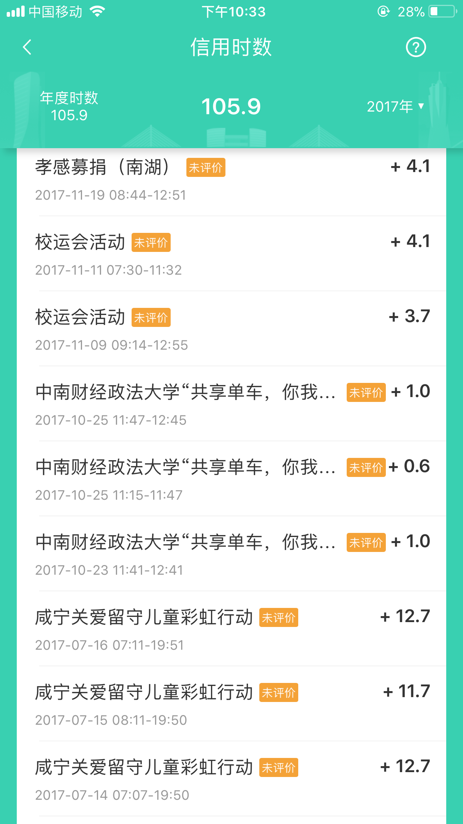
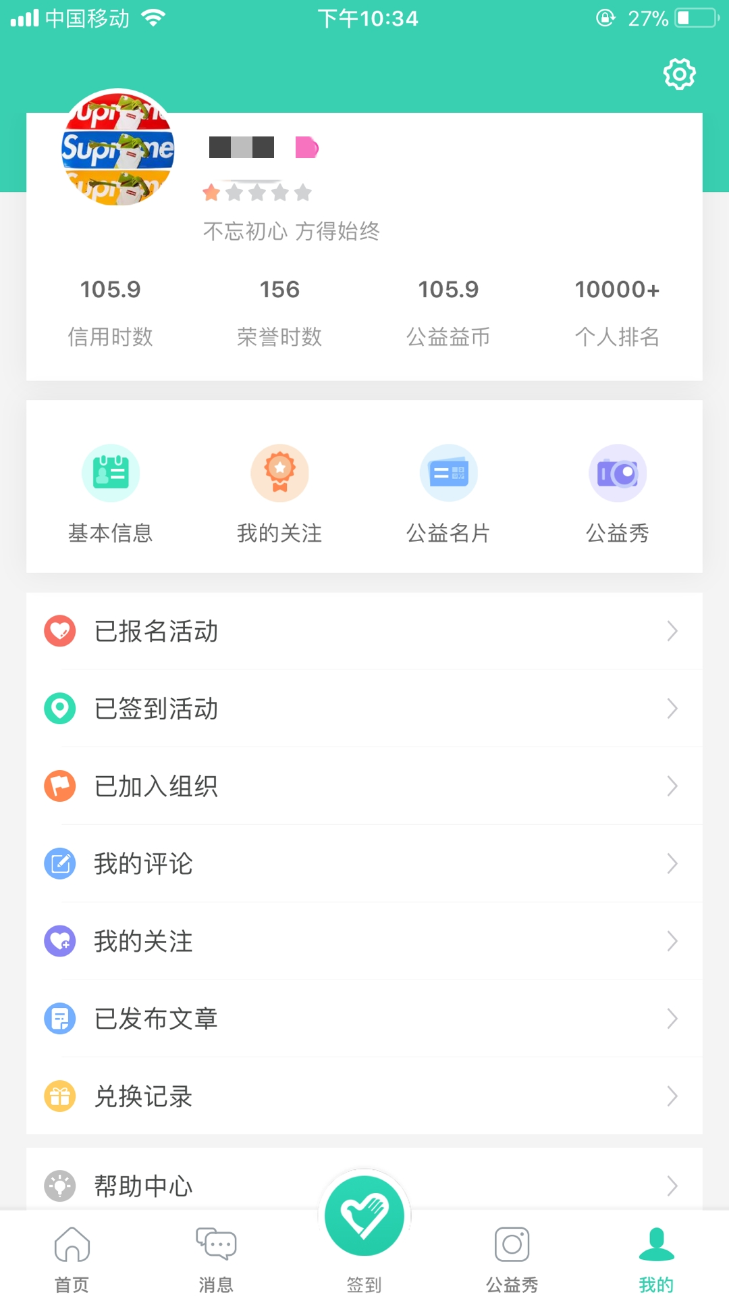
示例图01 示例图02
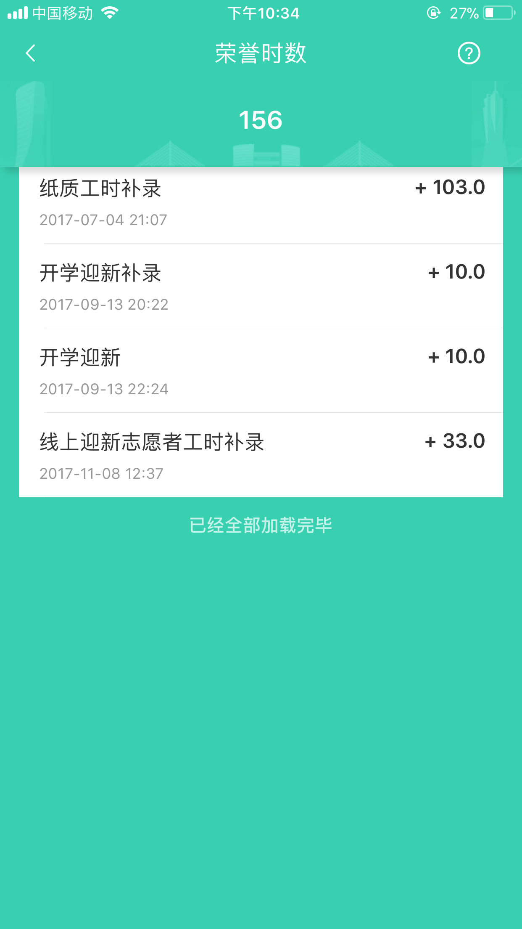

示例图03

“优秀志愿者”申报表
姓名 |  |  | 性别 |  |  |  | 志愿者编号
出生年月 |  |  | 院系班级
所在志愿者组织
何时起参加志愿服务 |  |  |  |  |  | 累计参加服务时数
个人简历：

主要事迹简介：（需另附800--1000字事迹材料）

分团委（团总支）意见：

盖 章：
年 月 日
校团委意见：

盖 章：
年 月 日
备注：1.此表请用黑色、蓝黑色钢笔或中性笔填写，字迹工整清晰;2.此表同事迹材料一并上交;3.此表可复制。
共青团中南财经政法大学二〇一八年制

